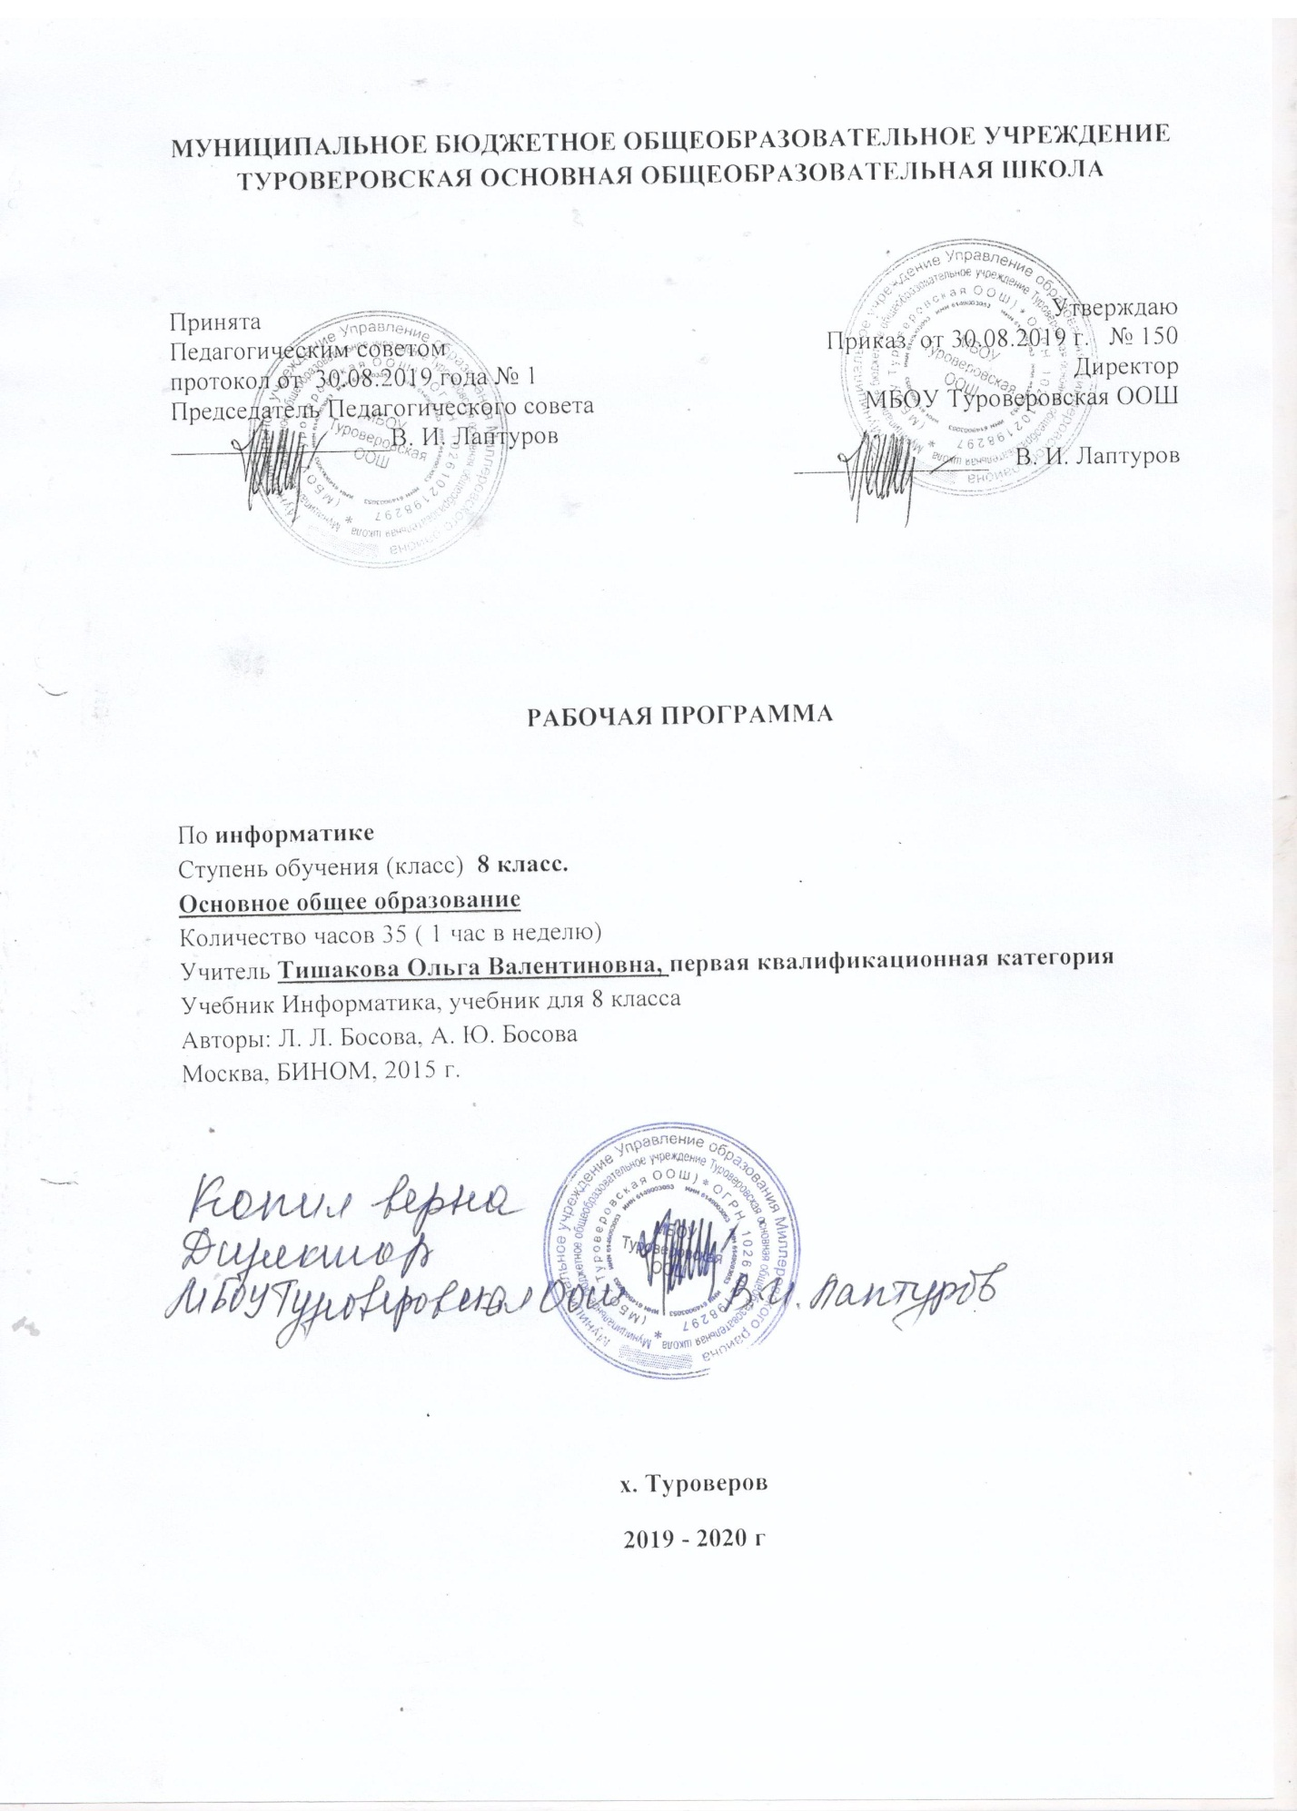

РАЗДЕЛ 1. Пояснительная записка.

Рабочая программа по информатике разработана на основании следующих документов:
Закон "Об образовании"
- Закон «Об образовании»
- Федеральный компонент государственного образовательного стандарта
- Авторская программа курса «Информатика» Л.Л.Босовой, рекомендованная Министерством образования РФ, которая является ключевым компонентом учебно-методического комплекта по информатике для основной школы (авторы Л.Л. Босова, А.Ю. Босова; издательство «БИНОМ. Лаборатория знаний».
- Учебник: Информатика. Учебник для 8 класса. Москва. БИНОМ. 2015 год. Авторы: Л. Л. Босова, А. Ю. Босова

Место учебного предмета в учебном плане
На изучение информатики в 8 классе отведено по 1 часу в неделю, всего 35 часов, 35 рабочих недель.

РАЗДЕЛ 1. Результаты освоения предмета.

Раздел 1. Математические основы информатики
Выпускник должен научиться:
- записывать в двоичной системе целые числа от 0 до 256;
- составлять логические выражения с операциями И, ИЛИ, НЕ; определять значение логического выражения; строить таблицы истинности;
Выпускник получит возможность:
- углубить и развить представления о современной научной картине мира, об информации как одном из основных понятий современной науки, об информационных процессах и их роли в современном мире;
- переводить небольшие десятичные числа из восьмеричной и шестнадцатеричной системы счисления в десятичную систему счисления;
- познакомиться с тем, как информация представляется в компьютере, в том числе с двоичным кодированием текстов, графических изображений, звука;
- научиться решать логические задачи с использованием таблиц истинности;
- научиться решать логические задачи путем составления логических выражений и их преобразования с использованием основных свойств логических операций.
- научиться строить математическую модель задачи – выделять исходные данные и результаты, выявлять соотношения между ними.
Раздел 2. Алгоритмы и начала программирования
Учащийся должен научиться:
- понимать смысл понятия «алгоритм» и широту сферы его применения; анализировать предлагаемые последовательности команд на предмет наличия у них таких свойств алгоритма как дискретность, детерминированность, понятность, результативность, массовость;
- оперировать алгоритмическими конструкциями «следование», «ветвление», «цикл» (подбирать алгоритмическую конструкцию, соответствующую той или иной ситуации; переходить от записи алгоритмической конструкции на алгоритмическом языке к блок-схеме и обратно);
- понимать термины «исполнитель», «формальный исполнитель», «среда исполнителя», «система команд исполнителя» и др.; понимать ограничения, накладываемые средой исполнителя и системой команд, на круг задач, решаемых исполнителем;
- исполнять линейный алгоритм для формального исполнителя с заданной системой команд;
- составлять линейные алгоритмы, число команд в которых не превышает заданное;
- ученик научится исполнять записанный на естественном языке алгоритм, обрабатывающий цепочки символов.
- исполнять линейные алгоритмы, записанные на алгоритмическом языке.
- исполнять алгоритмы c ветвлениями, записанные на алгоритмическом языке;
- понимать правила записи и выполнения алгоритмов, содержащих цикл с параметром или цикл с условием продолжения работы;
- определять значения переменных после исполнения простейших циклических алгоритмов, записанных на алгоритмическом языке;
- разрабатывать и записывать на языке программирования короткие алгоритмы, содержащие базовые алгоритмические конструкции.
Учащийся получит возможность научиться:
- исполнять алгоритмы, содержащие ветвления и повторения, для формального исполнителя с заданной системой команд;
- составлять все возможные алгоритмы фиксированной длины для формального исполнителя с заданной системой команд;
- определять количество линейных алгоритмов, обеспечивающих решение поставленной задачи, которые могут быть составлены для формального исполнителя с заданной системой команд;
- подсчитывать количество тех или иных символов в цепочке символов, являющейся результатом работы алгоритма;
- по данному алгоритму определять, для решения какой задачи он предназначен;
- исполнять записанные на алгоритмическом языке циклические алгоритмы обработки одномерного массива чисел (суммирование всех элементов массива; суммирование элементов массива с определёнными индексами; суммирование элементов массива, с заданными свойствами; определение количества элементов массива с заданными свойствами; поиск наибольшего/ наименьшего элементов массива и др.);
- разрабатывать в среде формального исполнителя короткие алгоритмы, содержащие базовые алгоритмические конструкции;
- разрабатывать и записывать на языке программирования эффективные алгоритмы, содержащие базовые алгоритмические конструкции.

РАЗДЕЛ 3. Содержание учебного предмета

Раздел 1.Математические основы информатики (12 ч)
Общие сведения о системах счисления. Понятие о непозиционных и позиционных системах счисления. Знакомство с двоичной, восьмеричной и шестнадцатеричной системами счисления, запись в них целых десятичных чисел от 0 до 1024. Перевод небольших целых чисел из двоичной системы счисления в десятичную. Двоичная арифметика.
Компьютерное представление целых чисел. Представление вещественных чисел.
Высказывания. Логические операции. Логические выражения. Построение таблиц истинности для логических выражений. Свойства логических операций. Решение логических задач. Логические элементы.
Аналитическая деятельность:
- анализировать любую позиционную систему как знаковую систему;
- определять диапазон целых чисел в n-разрядном представлении;
- анализировать логическую структуру высказываний;
- анализировать простейшие электронные схемы.
Практическая деятельность:
- переводить небольшие (от 0 до 1024) целые числа из десятичной системы счисления в двоичную, восьмеричную, шестнадцатеричную и обратно;
- выполнять операции сложения и умножения над небольшими двоичными числами;
- строить таблицы истинности для логических выражений;
- вычислять истинностное значение логического выражения.

Раздел 2. Основы алгоритмизации (10 ч)
Понятие исполнителя. Неформальные и формальные исполнители. Учебные исполнители (Робот, Чертёжник, Черепаха, Кузнечик, Водолей, Удвоитель и др.) как примеры формальных исполнителей. Их назначение, среда, режим работы, система команд.
Понятие алгоритма как формального описания последовательности действий исполнителя при заданных начальных данных. Свойства алгоритмов. Способы записи алгоритмов.
Алгоритмический язык – формальный язык для записи алгоритмов. Программа – запись алгоритма на алгоритмическом языке. Непосредственное и программное управление исполнителем.
Линейные программы. Алгоритмические конструкции, связанные с проверкой условий: ветвление и повторение. Разработка алгоритмов: разбиение задачи на подзадачи, понятие вспомогательного алгоритма.
Понятие простой величины. Типы величин: целые, вещественные, символьные, строковые, логические. Переменные и константы. Знакомство с табличными величинами (массивами). Алгоритм работы с величинами – план целенаправленных действий по проведению вычислений при заданных начальных данных с использованием промежуточных результатов.
Управление, управляющая и управляемая системы, прямая и обратная связь. Управление в живой природе, обществе и технике.
Аналитическая деятельность:
- приводить примеры формальных и неформальных исполнителей;
- придумывать задачи по управлению учебными исполнителями;
- выделять примеры ситуаций, которые могут быть описаны с помощью линейных алгоритмов, алгоритмов с ветвлениями и циклами;
- определять по блок-схеме, для решения какой задачи предназначен данный алгоритм;
- анализировать изменение значений величин при пошаговом выполнении алгоритма;
- определять по выбранному методу решения задачи, какие алгоритмические конструкции могут войти в алгоритм;
- осуществлять разбиение исходной задачи на подзадачи;
- сравнивать различные алгоритмы решения одной задачи.
Практическая деятельность:
- исполнять готовые алгоритмы для конкретных исходных данных;
- преобразовывать запись алгоритма с одной формы в другую;
- строить цепочки команд, дающих нужный результат при конкретных исходных данных для исполнителя арифметических действий;
- строить цепочки команд, дающих нужный результат при конкретных исходных данных для исполнителя, преобразующего строки символов;
- составлять линейные алгоритмы по управлению учебным исполнителем;
- составлять алгоритмы с ветвлениями по управлению учебным исполнителем;
- составлять циклические алгоритмы по управлению учебным исполнителем;
- строить арифметические, строковые, логические выражения и вычислять их значения;
- строить алгоритм (различные алгоритмы) решения задачи с использованием основных алгоритмических конструкций и подпрограмм.
Раздел 3. Начала программирования (13 ч)
Язык программирования. Основные правила одного из процедурных языков программирования (Паскаль, школьный алгоритмический язык и др.): правила представления данных; правила записи основных операторов (ввод, вывод, присваивание, ветвление, цикл) и вызова вспомогательных алгоритмов; правила записи программы.
Этапы решения задачи на компьютере: моделирование – разработка алгоритма – кодирование – отладка – тестирование.
Решение задач по разработке и выполнению программ в выбранной среде программирования.
Аналитическая деятельность:
- анализировать готовые программы;
- определять по программе, для решения какой задачи она предназначена;
- выделять этапы решения задачи на компьютере.
Практическая деятельность:
- программировать линейные алгоритмы, предполагающие вычисление арифметических, строковых и логических выражений;
- разрабатывать программы, содержащие оператор/операторы ветвления (решение линейного неравенства, решение квадратного уравнения и пр.), в том числе с использованием логических операций;
- разрабатывать программы, содержащие оператор (операторы) цикла;
- разрабатывать программы, содержащие подпрограмму;
- разрабатывать программы для обработки одномерного массива:
  - нахождение минимального (максимального) значения в данном массиве;
  - подсчёт количества элементов массива, удовлетворяющих некоторому условию;
  - нахождение суммы всех элементов массива;
  - нахождение количества и суммы всех четных элементов в массиве.

Итоговая контрольная работа.

РАЗДЕЛ 4. Календарно-тематическое планирование 8 класс. 2019-2020 уч. год.

№ п/п | Дата проведения урока |  | Тема раздела, урока
 | По плану | по факту
1. | 05.09 |  | Раздел 1.Математические основы информатики (12 ч)  Цели изучения курса информатики и ИКТ. Техника безопасности и организация рабочего места. Общие сведения о системах счисления.
2. | 12.09 |  | Двоичная система счисления. Двоичная арифметика
3. | 19.09 |  | Восьмеричная и шестнадцатеричные системы счисления. «Компьютерные» системы счисления
4. | 26.09 |  | Правило перевода целых десятичных чисел в систему счисления с основанием q
5. | 03.10 |  | Представление целых чисел
6 | 10.10 |  | Представление вещественных чисел
7. | 17.10 |  | Высказывание. Логические операции.
8. | 24.10 |  | Построение таблиц истинности для логических выражений
9. | 31.10 |  | Свойства логических операций.
10. | 14.11 |  | Решение логических задач
11. | 21.11 |  | Логические элементы
12. | 28.11 |  | Обобщение и систематизация основных понятий темы «Математические основы информатики». Проверочная работа
13. | 05.12 |  | Раздел 2. Основы алгоритмизации (10 ч)  Алгоритмы и исполнители
14. | 12.12 |  | Способы записи алгоритмов
15. | 19.12 |  | Объекты алгоритмов
16. | 26.12 |  | Алгоритмическая конструкция «следование».
17. | 16.01 |  | Алгоритмическая конструкция «ветвление». Полная форма ветвления.
18. | 23.01 |  | Сокращённая форма ветвления.
19. | 30.01 |  | Алгоритмическая конструкция «повторение». Цикл с заданным условием продолжения работы.
20. | 06.02 |  | Цикл с заданным условием окончания работы.
21. | 13.02 |  | Цикл с заданным числом повторений.
22. | 20.02 |  | Обобщение и систематизация основных понятий темы «Основы алгоритмизации». Проверочная работа
23. | 27.02 |  | Раздел 3. Начала программирования (13 ч)  Общие сведения о языке программирования Паскаль. Организация ввода и вывода данных
24 | 05.03 |  | Программирование линейных алгоритмов. Программирование разветвляющихся алгоритмов. Условный оператор.
25 | 12.03 |  | Составной оператор. Многообразие способов записи ветвлений.
26 | 19.03 |  | Программирование циклов с заданным условием продолжения работы.
27 | 02.04 |  | Программирование циклов с заданным условием окончания работы.
28 | 09.04 |  | Программирование циклов с заданным числом повторений.
29 | 16.04 |  | Различные варианты программирования циклического алгоритма.
30 | 23.04 |  | Повторение материала
31 | 30.04 |  | Повторение материала
32 | 07.05 |  | Итоговая контрольная работа
33 | 14.05 |  | Анализ результатов итогового тестирования
34 | 21.05 |  | Обобщение знаний
35 | 28.05 |  | Обобщение знаний

Раздел 5. Оценочные материалы по всем видам контроля по информатике.

Для устных ответов определяются следующие критерии оценок:
- оценка «5» выставляется, если ученик:
- полно раскрыл содержание материала в объеме, предусмотренном программой и учебником;
- изложил материал грамотным языком в определенной логической последовательности, точно используя математическую и специализированную терминологию и символику;
- правильно выполнил графическое изображение алгоритма и иные чертежи и графики, сопутствующие ответу;
- показал умение иллюстрировать теоретические положения конкретными примерами, применять их в новой ситуации при выполнении практического задания;
- продемонстрировал усвоение ранее изученных сопутствующих вопросов, сформированность и устойчивость используемых при ответе умений и навыков;
- отвечал самостоятельно без наводящих вопросов учителя.
- оценка «4» выставляется, если ответ имеет один из недостатков:
- в изложении допущены небольшие пробелы, не исказившие логического и информационного содержания ответа;
- нет определенной логической последовательности, неточно используется математическая и специализированная терминология и символика;
- допущены один-два недочета при освещении основного содержания ответа, исправленные по замечанию учителя;
- допущены ошибка или более двух недочетов при освещении второстепенных вопросов или в выкладках, легко исправленные по замечанию или вопросу учителя.
- оценка «3» выставляется, если:
- неполно или непоследовательно раскрыто содержание материала, но показано общее понимание вопроса, имелись затруднения или допущены ошибки в определении понятий, использовании терминологии, чертежах, блок-схем и выкладках, исправленные после нескольких наводящих вопросов учителя;
- ученик не справился с применением теории в новой ситуации при выполнении практического задания, но выполнил задания обязательного уровня сложности по данной теме,
- при знании теоретического материала выявлена недостаточная сформированность основных умений и навыков.
- оценка «2» выставляется, если:
- не раскрыто основное содержание учебного материала;
- обнаружено незнание или непонимание учеником большей или наиболее важной части учебного материала,
- допущены ошибки в определении понятий, при использовании терминологии, в чертежах, блок-схем и иных выкладках, которые не исправлены после нескольких наводящих вопросов учителя.
- оценка «1» выставляется, если:
- ученик обнаружил полное незнание и непонимание изучаемого учебного материала или не смог ответить ни на один из поставленных вопросов по изучаемому материалу.

Оценка самостоятельных и проверочных работ по теоретическому курсу
Оценка "5" ставится в следующем случае:
- работа выполнена полностью;
- при решении задач сделан перевод единиц всех физических величин в "СИ", все необходимые данные занесены в условие, правильно выполнены чертежи, схемы, графики, рисунки, сопутствующие решению задач, сделана проверка по наименованиям, правильно записаны исходные формулы, записана формула для конечного расчета, проведены математические расчеты и дан полный ответ;
- на качественные и теоретические вопросы дан полный, исчерпывающий ответ литературным языком с соблюдением технической терминологии в определенной логической последовательности, учащийся приводит новые примеры, устанавливает связь между изучаемым и ранее изученным материалом по курсу информатики, а также с материалом, усвоенным при изучении других предметов, умеет применить знания в новой ситуации;
- учащийся обнаруживает верное понимание физической сущности рассматриваемых явлений и закономерностей, законов и теорий, дает точное определение и истолкование основных понятий, законов, теорий, а также правильное определение физических величин, их единиц и способов измерения.
Оценка "4" ставится в следующем случае:
- работа выполнена полностью или не менее чем на 80 % от объема задания, но в ней имеются недочеты и несущественные ошибки: правильно записаны исходные формулы, но не записана формула для конечного расчета; ответ приведен в других единицах измерения.
- ответ на качественные и теоретические вопросы удовлетворяет вышеперечисленным требованиям, но содержит неточности в изложении фактов, определений, понятий, объяснении взаимосвязей, выводах и решении задач;
- учащийся испытывает трудности в применении знаний в новой ситуации, не в достаточной мере использует связи с ранее изученным материалом и с материалом, усвоенным при изучении других предметов.
Оценка "3" ставится в следующем случае:
- работа выполнена в основном верно (объем выполненной части составляет не менее 2/3 от общего объема), но допущены существенные неточности; пропущены промежуточные расчеты.
- учащийся обнаруживает понимание учебного материала при недостаточной полноте усвоения понятий и закономерностей;
- умеет применять полученные знания при решении простых задач с использованием готовых формул, но затрудняется при решении качественных задач и сложных количественных задач, требующих преобразования формул.
Оценка "2" ставится в следующем случае:
- работа в основном не выполнена (объем выполненной части менее 2/3 от общего объема задания);
- учащийся показывает незнание основных понятий, непонимание изученных закономерностей и взаимосвязей, не умеет решать количественные и качественные задачи.
Оценка "1" ставится в следующем случае: работа полностью не выполнена.
Для письменных работ учащихся по алгоритмизации и программированию:
- оценка «5» ставится, если:
- работа выполнена полностью;
- в графическом изображении алгоритма (блок-схеме), в теоретических выкладках решения нет пробелов и ошибок;
- в тексте программы нет синтаксических ошибок (возможны одна-две различные неточности, описки, не являющиеся следствием незнания или непонимания учебного материала).
- оценка «4» ставится, если:
- работа выполнена полностью, но обоснования шагов решения недостаточны (если умение обосновывать рассуждения не являлось специальным объектом проверки);
- допущена одна ошибка или два-три недочета в чертежах, выкладках, чертежах блок-схем или тексте программы.
- оценка «3» ставится, если:
- допущены более одной ошибки или двух-трех недочетов в выкладках, чертежах блок-схем или программе, но учащийся владеет обязательными умениями по проверяемой теме.
- оценка «2» ставится, если:
- допущены существенные ошибки, показавшие, что учащийся не владеет обязательными знаниями по данной теме в полной мере.
- оценка «1» ставится, если:
- работа показала полное отсутствие у учащегося обязательных знаний и умений по проверяемой теме
Тест оценивается следующим образом:
«5» - 86-100% правильных ответов на вопросы;
«4» - 71-85% правильных ответов на вопросы;
«3» - 51-70% правильных ответов на вопросы;
«2» - 0-50% правильных ответов на вопросы.
СОГЛАСОВАНО
Заместитель директора по УВР
________________Рябцева И. И
___________________201___года.

